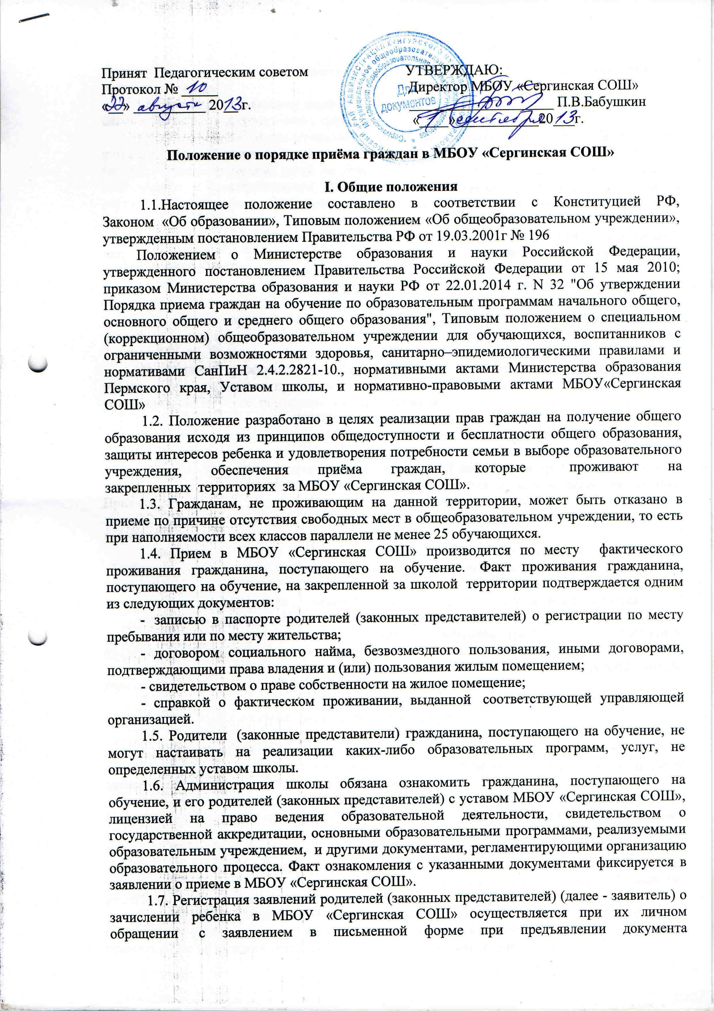

удостоверяющего личность. Заявление о зачислении ребенка подается в отношении каждого ребенка отдельно.

1.8. При подаче заявления заявитель одновременно с заявлением представляет полный пакет документов в соответствии с требованиями настоящего Положения.

1.9. Документы, представленные родителями [(законными представителями)](consultantplus://offline/ref=F027FD0FF9630CFC3A59FB263AEA61A135284FDC4BBE9C17A3CB4A2211405C8DE6ECF9060EBE4Dj9R2C) детей, регистрируются в журнале приема заявлений. После регистрации заявления родителям (законным представителям) детей выдается расписка в получении документов, содержащая информацию о регистрационном номере заявления о приеме ребенка в учреждение, о перечне представленных документов. Расписка заверяется подписью должностного лица учреждения, ответственного за прием документов, и печатью учреждения.

1.10. С  целью  проведения  организованного  приема  в  первый  класс закрепленных лиц  учреждение  размещает на информационном стенде, на официальном сайте  учреждения,  информацию о количестве мест в первых классах.

1.11.Родители (законные представители) ребенка, являющегося   иностранным гражданином  или  лицом  без  гражданства,  дополнительно     предъявляют заверенные в  установленном  порядке  копии  документа,   подтверждающего родство заявителя (или законность представления  прав  обучающегося),  и документа, подтверждающего право заявителя на  пребывание  в   Российской Федерации.

Иностранные  граждане  и  лица  без  гражданства,  в       том числе соотечественники за рубежом, все документы представляют на русском языке или вместе с заверенным в установленном  порядке  переводом  на   русский язык.

**II. Порядок  приема в первые классы**

 2.1 Прием заявлений в первый класс для закрепленных   лиц начинается не раньше 1 февраля и завершается не позднее 30 июня текущего года. Заявление вместе с пакетом документов рассматривается руководителем в течение 7 дней со дня представления полного пакета документов. Зачисление в учреждение оформляется приказом директора школы. Приказы размещаются на информационном стенде в день их издания.

2.2. Для зачисления ребенка в первый класс в МБОУ «Сергинская СОШ» один из родителей (законных представителей) представляет:

- заявление о приеме ребенка в первый класс, с подтверждением    согласия на обработку персональных данных, установленном   законодательством    Российской Федерации.

- копию и оригинал (для сличения с копией) свидетельства о рождении    ребенка;

- медицинскую карту ребенка (медицинскую справку по форме 026 у);

- документы, подтверждающие личность заявителей (родителей или законных представителей) и (или) право представлять интересы несовершеннолетнего;

- документы, подтверждающие проживание на закрепленной за   образовательным учреждением территории.

 2.3. На каждого ребенка, зачисленного в учреждение, заводится личное дело, в котором хранятся все сданные при приеме и иные документы.

2.4. Запрещается требовать предоставления документов, не предусмотренных настоящим Положением.

2.5. Все дети, достигшие школьного возраста (6,5 и не позднее 8 лет), зачисляются в первый класс независимо от уровня их подготовки.

2.6. Прием детей в учреждение для обучения в более раннем возрасте осуществляется на основании согласия учредителя и в  более позднем  по заявлению родителей (законных представителей), при наличии заключения психолого-медико-педагогической комиссии о готовности ребенка к обучению.

2.7. При приеме детей в первые классы не допускается проведение испытаний (экзаменов, тестов, конкурсов), направленных на выявление уровня знаний ребенка по различным учебным дисциплинам и предметам.

2.8. Психолого-педагогическое и диагностическое обследование детей возможно проводить в сентябре с согласия родителей (законных представителей) только после официального зачисления детей в общеобразовательное учреждение.

2.9. Результаты диагностического обследования, заключение комиссии, состоящей из психологов, медицинских работников и педагогов,  о готовности ребенка к обучению носят рекомендательный характер для определения форм и программ обучения, соответствующих уровню развития, подготовленности, способностям и здоровью ребенка  и не могут использоваться как инструмент для отбора или служить основанием для отказа  в  приеме  в  образовательное  учреждение.

**Ш. Порядок приема во второй и последующие классы**

 3.1. При приеме граждан в МБОУ «Сергинская СОШ» в порядке перевода из другого общеобразовательного учреждения наряду с документами, предусмотренными для приема в первый класс, представляются также:

-  заявление по установленной форме;

- личное дело обучающегося;

- ведомость текущих отметок по изученным предметам, заверенная руководителем образовательного учреждения (при переходе в течение учебного года);

- паспорт при приеме обучающегося - гражданина Российской  Федерации, достигшего 14-летнего возраста.

При приеме в МБОУ «Сергинская СОШ» в порядке перевода из другого общеобразовательного учреждения на ступень среднего (полного) общего образования дополнительно представляется документ государственного образца о получении основного общего образования.

3.2. При обращении в МБОУ «Сергинская СОШ» гражданина, ранее обучавшегося по какой-либо форме общего образования, но не имеющего личного дела или ведомости текущих отметок, прием осуществляется по итогам аттестации, целью которой является определение уровня имеющегося образования.

**IV. Порядок приема в 10 классы**

 4.1. Для зачисления в десятый класс гражданин представляет в Учреждение следующие документы:

- заявление о приеме на имя руководителя;

- аттестат об основном общем образовании;

- медицинскую карту;

- копию паспорта и подлинник (для сверки данных).

В случае зачисления в десятый класс в течение учебного года обучающегося другого учреждения, учреждения начального профессионального или среднего профессионального образования представляются дополнительно к вышеперечисленным документам личное дело обучающегося и табель успеваемости (с текущими и (или) полугодовыми отметками).

4.2. Прием заявлений в 10 класс производится с 20 июня по 31 августа текущего года.

4.3. Зачисление в десятый класс оформляется приказом директора школы не позднее 31 августа текущего года.

4.4. Гражданин, не достигший возраста 20 лет, имеющий основное общее образование, по каким-либо причинам не обучавшийся в образовательном учреждении, желающий продолжить обучение в десятом классе, имеет право не позднее 1 месяца с начала учебного года представить документы в Учреждение

**V. Порядок приема в специальные (коррекционные) классы VIII вида**.

 5.1. Основанием приема детей в специальное (коррекционное) классы VIII вида на все ступени общего образования является:

-личное заявление родителей (законных представителей),  в котором указывается: Ф.И.О. ребенка, дата и место рождения ребенка, Ф.И.О. родителей (законных представителей) ребенка;

-личное дело ребенка (для приема в 1 класс – копия свидетельства о рождении, свидетельство о регистрации ребенка по месту жительства);

-заключение психолого-медико-педагогической комиссии;

-оригинал и ксерокопия свидетельства о рождении ребенка;

-оригинал и ксерокопия свидетельства о регистрации ребенка по месту жительства;

- документа удостоверяющего личность родителей (законных представителей).

5.2. Перевод и прием (направление) обучающихся в специальное (коррекционное) общеобразовательное учреждение  VIII вида осуществляется только на основании заключения психолого-медико-педагогической комиссии и согласия родителей (законных представителей).

5.3. Зачисление в специальные коррекционные классы 8 вида оформляется приказом директора школы на основании заявления родителей (законных представителей) и заключения психолого-медико-педагогической комиссии.

5.4. Наполняемость специальных коррекционных классов8 вида - от 5 до 12 человек.

5.5. Направление детей в специальные коррекционные классы 8 вида осуществляется Управлением образования только с согласия родителей (законных представителей) и по заключению психолого-медико-педагогической комиссии.